成绩统计的方法和步骤详解图
刘明辉
- 先获得任教本年级的老师的权限后，登录成绩管理，分班、分基础和加分两部分录入成绩。（为了节约时间，你可以打开两下窗口：基础和加分的窗口，同时录分。）
2、在本年级的成绩录入完成后，看下图：
点成绩查询→找到你要统计的年级→分基础和加分两部分→下图中的红色栏为基础→点后面的班级成绩
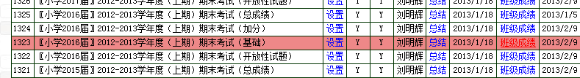

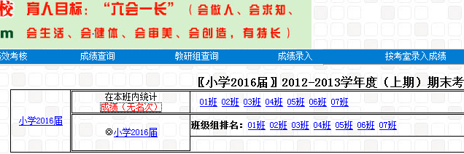
- 点击后出现下图：点 成绩（无名次）

- 点后往下滚到最下面会出现下图：点
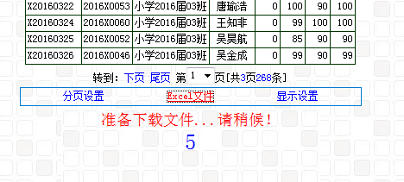

5、

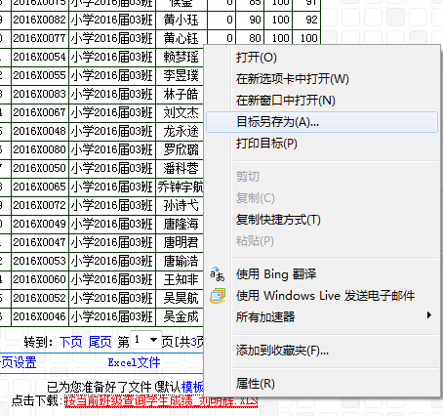

6、点右键：目标另存为，存到你想放的位置。如：桌面
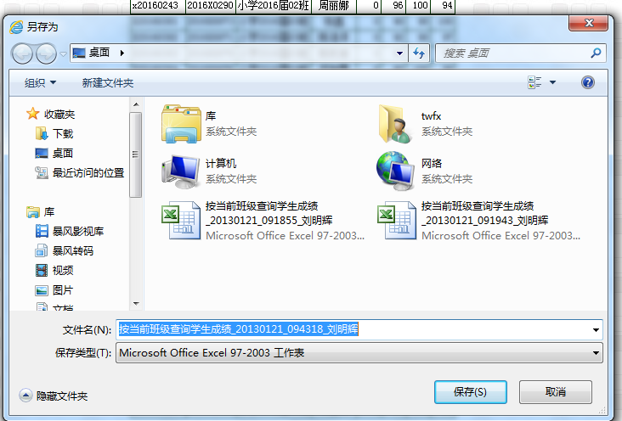
这时我们录入的本年级的所有班级的基础分就下载下来了，并保存在桌面上待用。
再重复以上步骤，对加分进行下载。这时你的桌面上就有了我们统计需要的基础和加分两个数据。
7、请再到附小网：



8、点红色圈：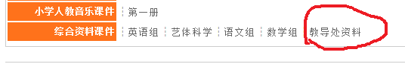
9、点红色圈：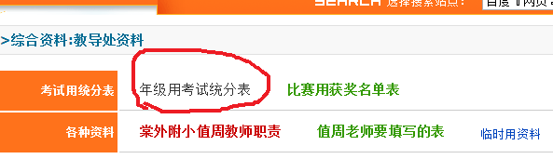
10、点红色圈：下载保存到桌面。

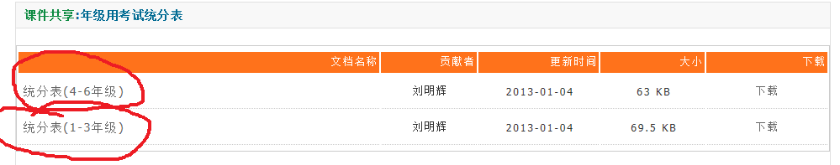

11、请你将桌面上保存的原始成绩（基础和加分）打开后，再找开统分表，将对应的班级的姓名、基础、加分成绩复制、选择性粘贴（数值）到对应的栏里，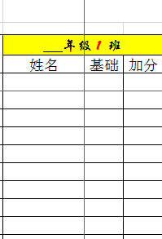这时下方的统计结果就出现了：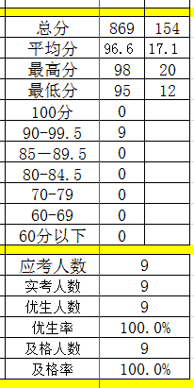我们所需要的结果了，你有多少人，它就自动统计出多少人，所有的工作不要你去计算。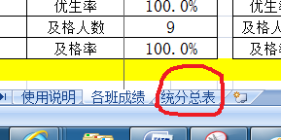
12、你再点击统分总表：（上图红色圈）出现下图：
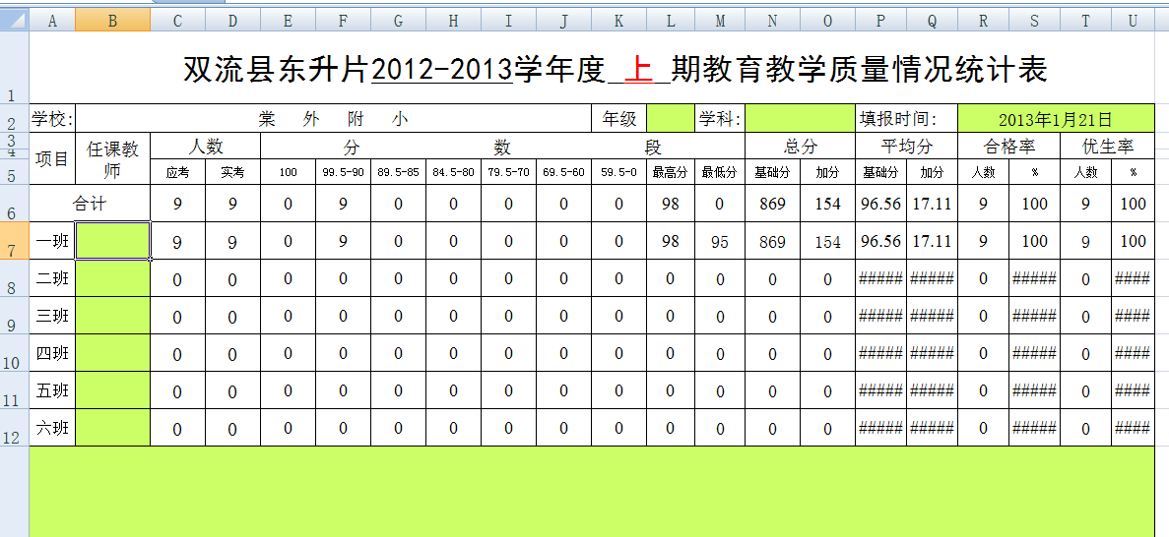
现在你要完成的工作：填写有色部分的内容即可。保存，再把这个表上传给任华容老师。
如果你统计的年级老师要这个表，你也可上传给他。
13、统分工作圆满结束。
祝你使用愉快！！！新年快乐！！！
2013/1/21

